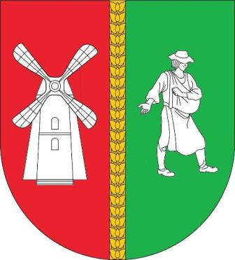
Załącznik Nr 1

do Ogłoszenia Wójta Gminy Sicienko
z dnia 26 września 2017 roku

FORMULARZ KONSULTACJI
Projektu rocznego program współpracy Gminy Sicienko z organizacjami pozarządowymi oraz innymi podmiotami, o których mowa w art. 3 ust. 3 ustawy z dnia 24 kwietnia 2003 roku o działalności pożytku publicznego i o wolontariacie na rok 2018

- Dane organizacji pozarządowej prowadzącej działalność pożytku publicznego na rzecz mieszkańców Gminy Sicienko.
Nazwa organizacji

Adres organizacji

Numer telefonu/adres e-mail organizacji
Imię i nazwisko osoby do kontaktu

- Uwagi do projektu rocznego programu współpracy Gminy Sicienko na 2018 rok
Aktualny zapis projektu programu | Proponowane zmiany | Uzasadnienie

data, imię i nazwisko
osoby uprawnionej zgłaszającej uwagi w imieniu organizacji

